**Acerca del Nuevo Coronavirus**

# **■¿Qué es el ‘Nuevo Coronavirus’？**

El Nuevo Coronavirus (COVID-19) es una enfermedad infecciosa de las vías respiratorias cuya aparición se reportó en diciembre del 2019 en la provincia de Hubei, República Popular China. Se ha informado que entre los síntomas puede observarse tos, fiebre y surgimiento de neumonía. Se piensa que el contagio puede darse a través del rocío (ocasionado al estornudar o toser, por ejemplo) y/o por el contacto físico.

|  |
| --- |
| * Si tiene síntomas tales como tos o fiebre, primero que nada, favor de ponerse en contacto telefónico con un centro de salud público.　(37.5℃~, 4 días~) * Proceda de acuerdo a las indicaciones que se le hayan dado y acuda a la consulta médica utilizando una mascarilla. |

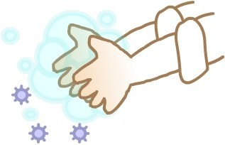**■ Es importante prevenir la infección y propagación de unos a otros**

**Medidas preventivas individuales**

* Lavarse las manos y hacer gárgaras al regresar de la calle.
* 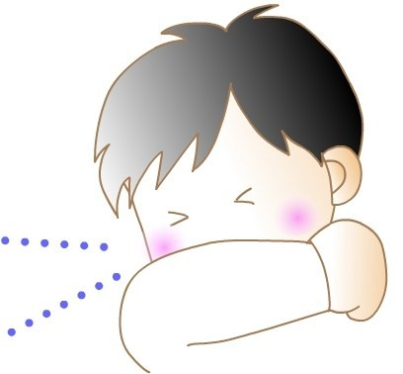Usar alcohol para desinfectarse las manos y los dedos.
* Evitar lugares concurridos por mucha gente.
* Ventilar y mantener la habitación a una temperatura y humedad adecuadas.
* Llevar una vida ordenada y descansar lo suficiente.
* Llevar una alimentación equilibrada y beber bastante líquido.

**Medidas para prevenir la propagación de la infección a través de “buenos modales de tos”**

* Cuando se presenten síntomas como tos o estornudo, use mascarilla.
* En caso de no tener mascarilla, cúbrase la boca y la nariz con un pañuelo desechable, o con la manga de su camisa, etc., cuando vaya a toser o estornudar.

# **Información relacionada al Nuevo Coronavirus en varios idiomas (japonés sencillo, inglés)**

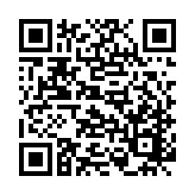　<http://www.clair.or.jp/tabunka/portal/info/contents/114517.php>

Informes:

* **Enjabonar bien y lavar de la siguiente manera.**

**Lavémosnos las manos**

|  |  |  |  |  |  |  |
| --- | --- | --- | --- | --- | --- | --- |
| |  |  |  | | --- | --- | --- | | **Antes de lavarse las manos** | http://idsc.tokyo-eiken.go.jp/diseases/swine-flu/hand/hand01.jpg | **Donde puede quedarse la suciedad** | | ◆**¿Las uñas están cortadas?**  **◆¿Se quitó el reloj y anillo? http://idsc.tokyo-eiken.go.jp/diseases/swine-flu/hand/image.jpg** | **◆punta de los dedos**  **◆entre los dedos**  **◆alrededor del dedo pulgar 　◆muñeca 　◆arruga de la mano** | | |
| **(1) Espumar bien el jabón y lavarse la palma de la mano** | **(2) Fregar el dorso de la mano** |
| http://idsc.tokyo-eiken.go.jp/diseases/swine-flu/hand/hand11.jpg | http://idsc.tokyo-eiken.go.jp/diseases/swine-flu/hand/hand12.jpg |
| **(3) Lavar bien la punta de los dedos y dentro de la uña** | **(4) Lavar bien entre los dedos** |
| http://idsc.tokyo-eiken.go.jp/diseases/swine-flu/hand/hand13.jpg | http://idsc.tokyo-eiken.go.jp/diseases/swine-flu/hand/hand14.jpg |
| **(5) Lavar torciendo el dedo pulgar con la palma de la mano** | **(6) Lavar sin falta la muñeca** |
| http://idsc.tokyo-eiken.go.jp/diseases/swine-flu/hand/hand15.jpg | http://idsc.tokyo-eiken.go.jp/diseases/swine-flu/hand/hand16.jpg |
| **Enjuagar el jabón y secarse las manos con una toalla limpia.** | |